Отчет по лабораторной работе №1

Простейший вариант

Иван Борисович Салиндер

Содержание

# 1 Цель работы

Целью данной работы является приобретение практических навыков установки операционной системы на виртуальную машину, настройки минимально необходимых для дальнейшей работы сервисов.

# 2 Задание

1. Создание виртуальной машины
2. Установка операционной системы
3. Работа с операционной системой после установки
4. Установка программного обеспечения для создания документации
5. Дополнительные задание

# 3 Выполнение лабораторной работы

Описываются проведённые действия, в качестве иллюстрации даётся ссылка на иллюстрацию ).

Virtualbox я устанавливала и настраивала при выполнении лабораторной работы в курсе “Архитектура компьютера и Операционные системы (раздел”Архитектура компьютера”)“, поэтому сразу открываю окно приложения (рис. 1).

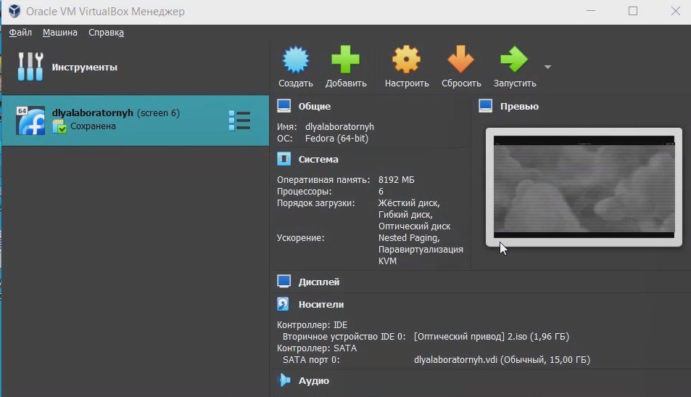

Рис. 1: Окно Virtual Box

Нажимая “создать”, создаю новую виртуальную машину, указываю ее имя, путь к папке машины по умолчанию меня устраивает, выбираю тип ОС и версию (рис. [**fig002?**]).

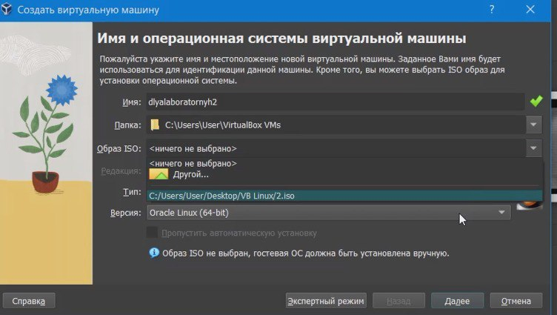

Рис. 2: Созданиие виртуальной машины

указываем обьем памяти вирт машины размером 4096 МБ (рис. 3

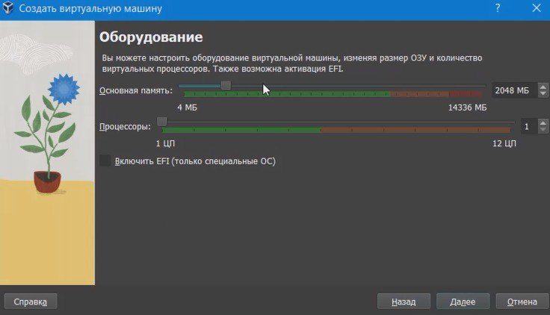

Рис. 3: Указываем объем памяти

Выбираю создание нового виртуального жесткого диска (рис. 4

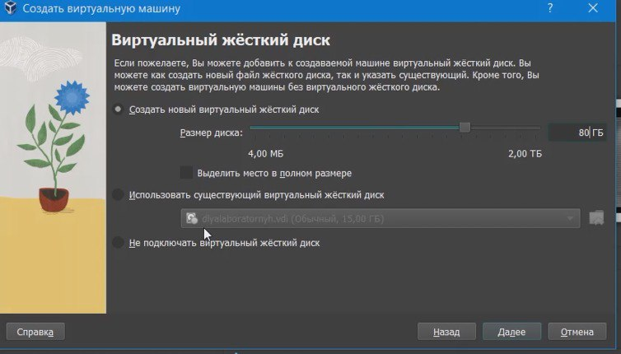

Рис. 4: Жесткий диск

Ждем когда завершится установка операционной системы и запускаем виртуальную машину (рис. [**fig005?**]).

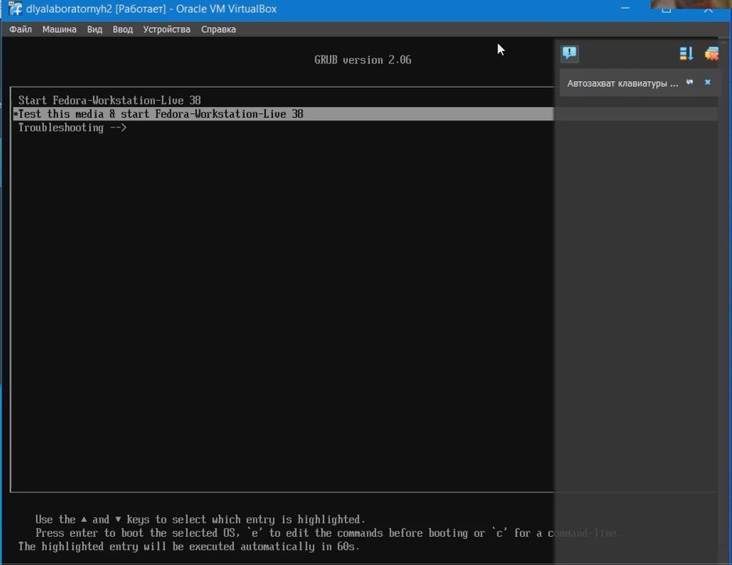

Рис. 5: Запуск виртуальной машины

Устанавливаем Федору (рис. [**fig007?**]). (рис. [**fig008?**]). (рис. [**fig009?**]). (рис. [**fig010?**]).

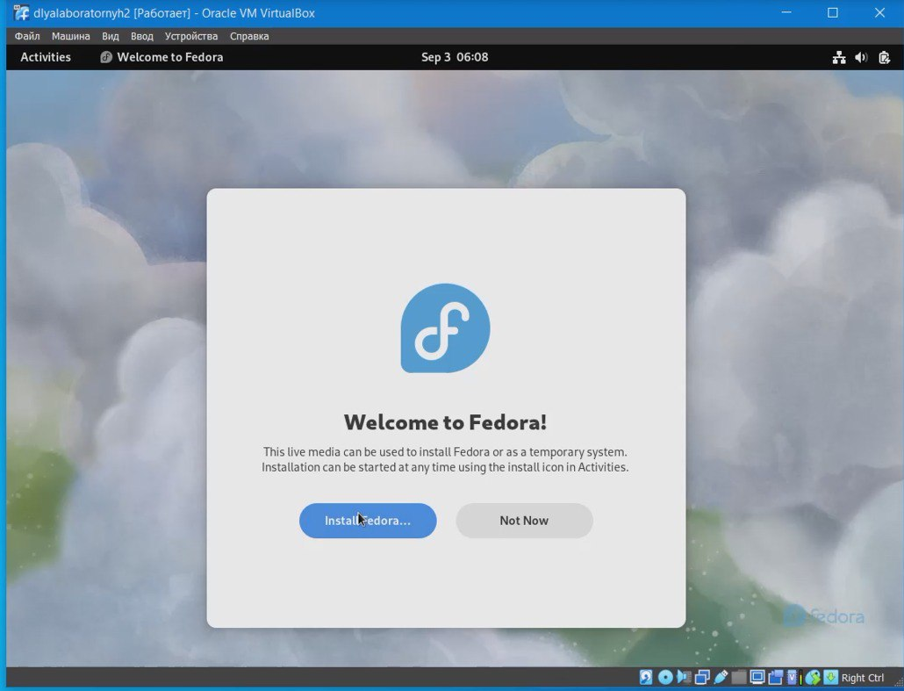

Рис. 6: Выбор языка для установки

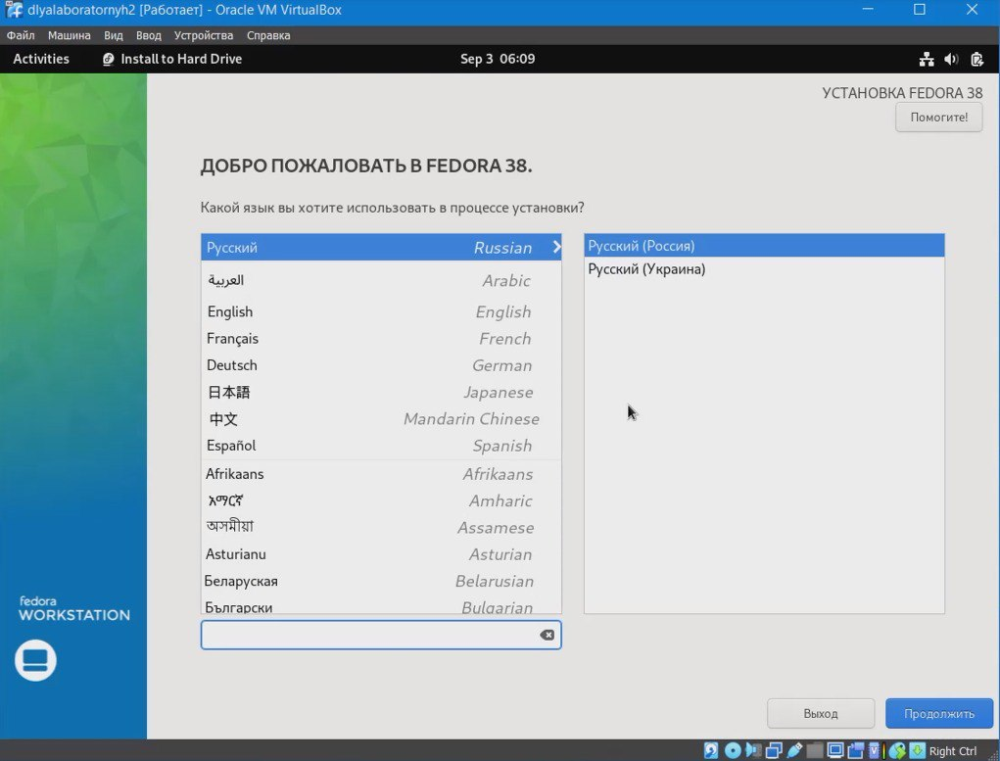

Рис. 7: Выбираем регион и жесткий диск

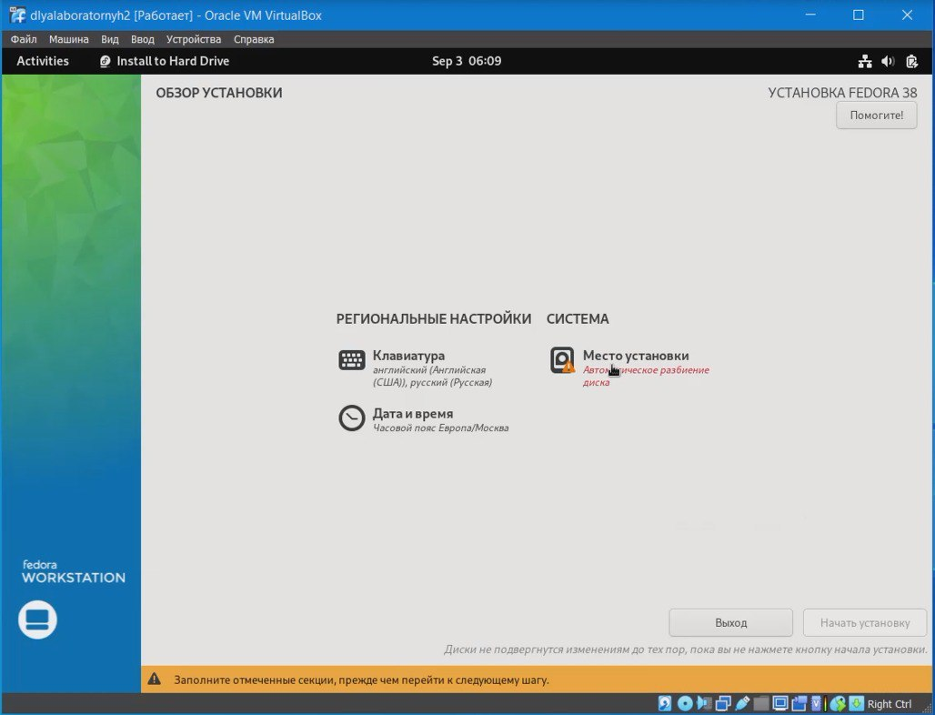

Рис. 8: Выбрали

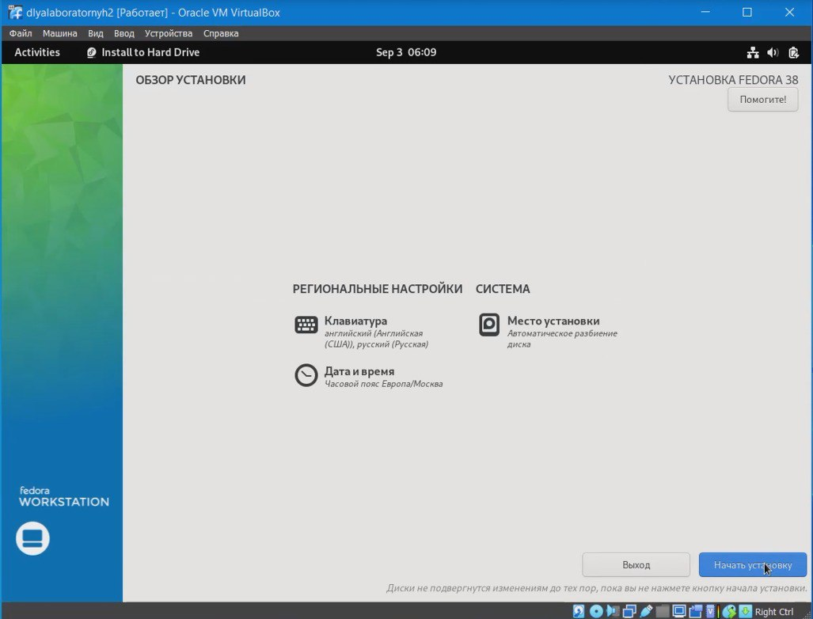

Рис. 9: Процесс установки запущен

Операционная система устанавилась, приступаем к работе (рис. [**fig011?**]).

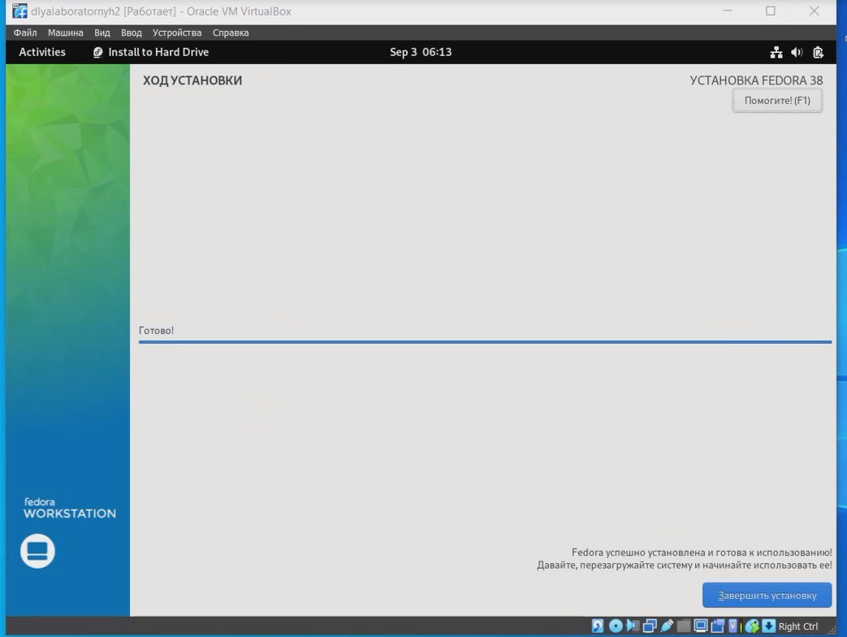

Рис. 10: Установка завершена

Следуем заданию и заходим в режим суперпользователя (рис. [**fig012?**]).

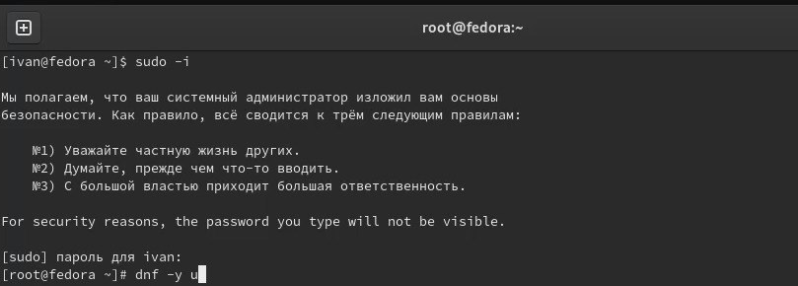

Рис. 11: Переход в режим суперпользователя

Обновляем все пакеты командой dnf -y update (рис. [**fig013?**]).

Рис. 12: Обновляем все пакеты

Рис. 12: Обновляем все пакеты

Скачиваем tmux (рис. [**fig014?**]).

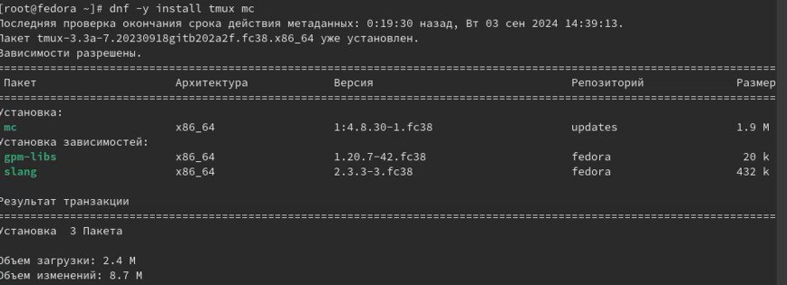

Рис. 13: Установка tmux

Устаналиваем програмное обеспечение для авто обновления (рис. [**fig015?**]).

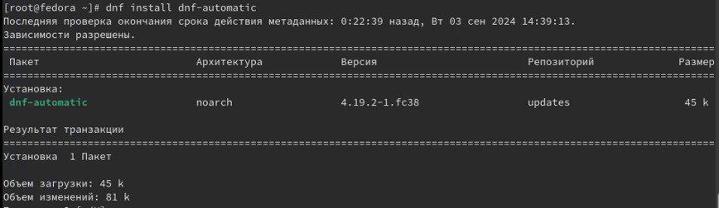

Рис. 14: Програмное обеспечение для авто обновления

Запускаю таймер (рис. [**fig016?**]).



Рис. 15: Запускаем таймер

Открываем файл config с помощью команды nano и редактируем SELINUX=enforcing меняю на значение SELINUX=permissive (рис. [**fig017?**]). (рис. [**fig018?**]).

Рис. 16: Открываем файл

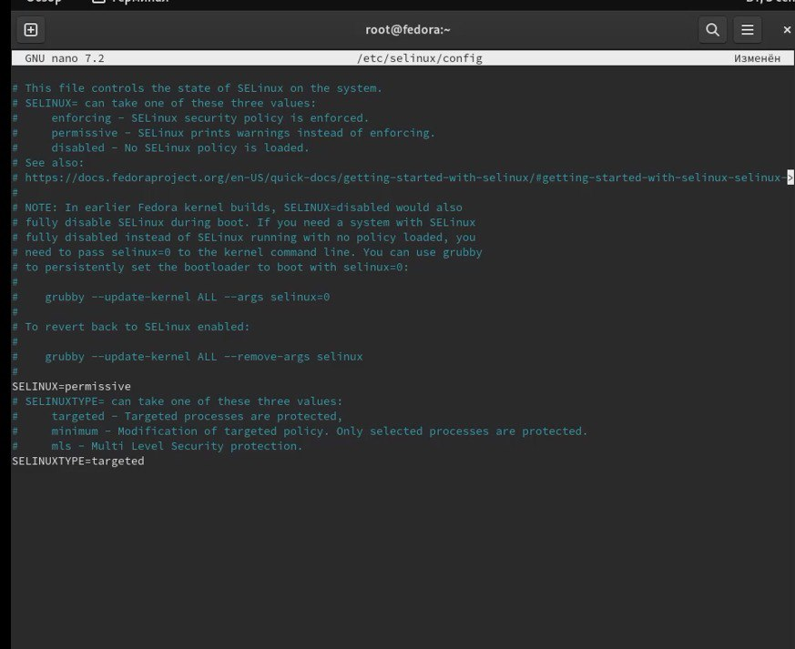

Рис. 17: Читаем файл

Устанавливаем dkms (рис. [**fig019?**]) (рис. [**fig020?**])

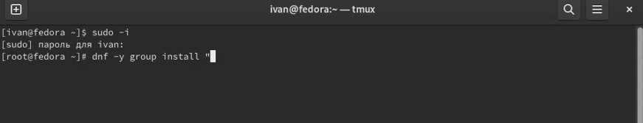

Рис. 18: Установка dkms

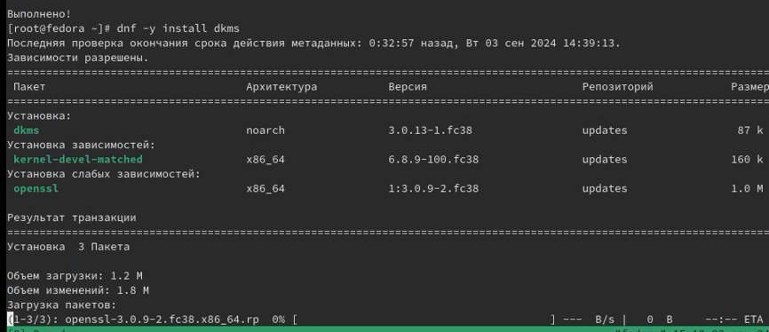

Рис. 19: Установка dkms

В меню виртуальной машины подключаю образ диска гостевой ОС и примонтирую диск с помощью утилиты mount (рис. [**fig21?**]

Рис. 20: Монтирование диска

Установка драйверов (рис. [**fig22?**]) (рис. [**fig23?**])

Рис. 21: Установка драйверов



Рис. 22: Установка драйверов

Рис. 23: Название рисунка

Редактирую конфигурационный файл (рис . [**fig25?**]) (рис. [**fig26?**])



Рис. 24: Редактирование файла

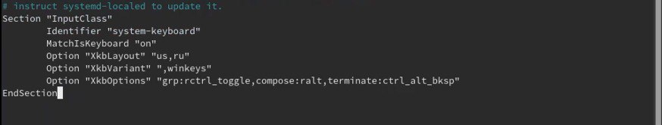

Рис. 25: Редактирование файла

Задаем пароль и имя пользователя

Рис. 26: Задаем пароль

Задаем имя пользователя]

Рис. 27: Задаем

Устанавливаем обеспечение для документации. Запускаю терминал и скачиваю pandoc. Затем устанавливаю дистрибутив (рис. [**fig30?**])(рис. [**fig31?**])(рис. [**fig32?**])

Рис. 28: Запускаем терминал

Рис. 28: Запускаем терминал

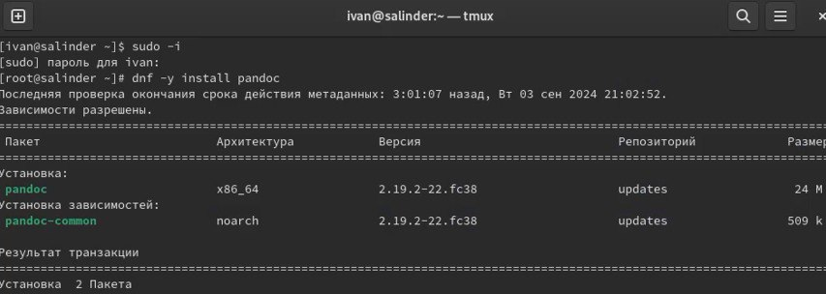

Рис. 29: Скачиваю pandoc



Рис. 30: Установка texlive

# 4 Выводы

При выполнении данной лабораторной работы я приобрела практические навыки установки операционной системы на виртуальную машину, а так же сделала настройки минимально необходимых для дальнейшей работы сервисов.

# 5 Ответы на контрольные вопросы

1. Учетная запись содержит необходимые для идентификации пользователя при подключении к системе данные, а так же информацию для авторизации и учета: системного имени (user name) (оно может содержать только латинские буквы и знак нижнее подчеркивание, еще оно должно быть уникальным), идентификатор пользователя (UID) (уникальный идентификатор пользователя в системе, целое положительное число), идентификатор группы (CID) (группа, к к-рой относится пользователь. Она, как минимум, одна, по умолчанию - одна), полное имя (full name) (Могут быть ФИО), домашний каталог (home directory) (каталог, в к-рый попадает пользователь после входа в систему и в к-ром хранятся его данные), начальная оболочка (login shell) (командная оболочка, к-рая запускается при входе в систему).
2. Для получения справки по команде: –help; для перемещения по файловой системе - cd; для просмотра содержимого каталога - ls; для определения объёма каталога - du ; для создания / удаления каталогов - mkdir/rmdir; для создания / удаления файлов - touch/rm; для задания определённых прав на файл / каталог - chmod; для просмотра истории команд - history
3. Файловая система - это порядок, определяющий способ организации и хранения и именования данных на различных носителях информации. Примеры: FAT32 представляет собой пространство, разделенное на три части: олна область для служебных структур, форма указателей в виде таблиц и зона для хранения самих файлов. ext3/ext4 - журналируемая файловая система, используемая в основном в ОС с ядром Linux.
4. С помощью команды df, введя ее в терминале. Это утилита, которая показывает список всех файловых систем по именам устройств, сообщает их размер и данные о памяти. Также посмотреть подмонтированные файловые системы можно с помощью утилиты mount.
5. Чтобы удалить зависший процесс, вначале мы должны узнать, какой у него id: используем команду ps. Далее в терминале вводим команду kill < id процесса >. Или можно использовать утилиту killall, что “убьет” все процессы, которые есть в данный момент, для этого не нужно знать id процесса.

# 6 Выполнение доп задания

Ввожу в терминале команду dmesg, чтобы проанализировать последовательность загрузки системы (рис. 31)

Рис. 31: Анализ последовательности загрузки системы

С помощью поиска, осуществляемого командой ‘dmesg | grep -i’, ищу версию ядра Linux: 6.1.10-200.fc37.x86_64 (рис. [**fig34?**]).

Рис. 32: Поиск версии ядра

Рис. 32: Поиск версии ядра

Аналогичный поиск частоты процессора (рис. [**fig35?**])

Рис. 33: Поиск частоты процессора

Аналогичный поиск модели процессора (рис. [**fig36?**])

Рис. 34: Поиск модели процессора

Аналогичный поиск обьема доступной оперативной памяти (рис. [**fig37?**])

Рис. 35: Поиск обьема доступной оперативной памяти

Аналогичный поиск обьема доступной оперативной памяти (рис. [**fig38?**])

Рис. 36: Поиск типа обнаруженного гипервизора

Рис. 36: Поиск типа обнаруженного гипервизора

Выполняем поиск монтирования файловых систем с помощью команды dmesg -i “file system” (рис. [**fig39?**]) (рис. [**fig40?**])

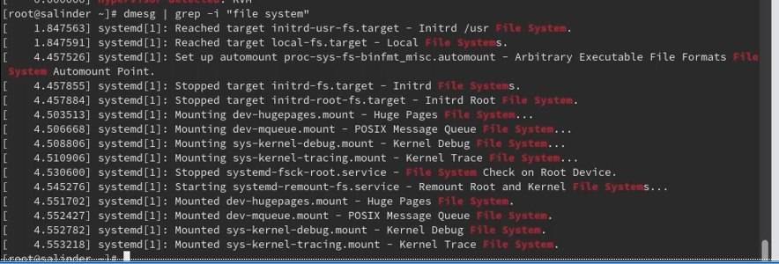

Рис. 37: Последовательность монтирования файловых систем



Рис. 38: Последовательность монтирования файловых систем

# Список литературы